**Шило Катарина Павлова (Szyłowna Catharina)**

21 ноября 1809 г – крещение (НИАБ 937-4-32, лист 20об, №32/1809-р).

**НИАБ 937-4-32:** Лист 20об. **Метрическая запись №32/1809-р.**

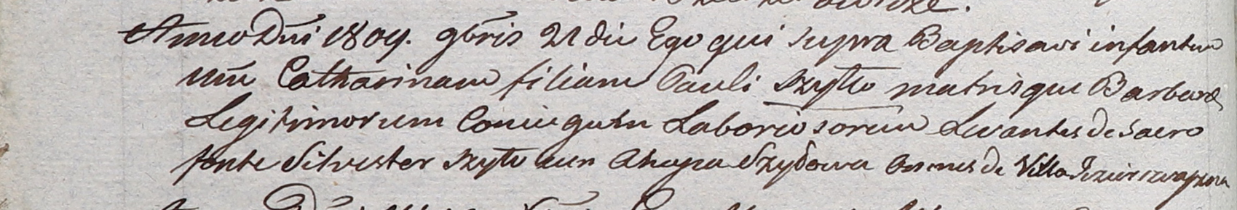

Дедиловичский костел Наисвятейшего Сердца Иисуса. 21 ноября 1809 года. Метрическая запись о крещении.

Szyłłowna Catharina – дочь крестьян с деревни Озерщизна.

Szyłło Paul – отец.

Szyłłowa Barbara – мать.

Szyło Silvester – крестный отец, с деревни Озерщизна.

Szyłowa Ahapa – крестная мать, с деревни Озерщизна.

Miszkun Marcus – ксёндз, комендант Дедиловичский.